На бизнес-встречу как за Оскаром. Элегантные и стильные образы для бизнес-леди.
Церемонии вручения премий «Оскара», «Грэмми», «Золотой Глобус» обычно ассоциируются с роскошными нарядами, вычурными аксессуарами и провокационными платьями. Но если присмотреться повнимательнее к шествующим по красным дорожкам звездам, то можно найти идеи для стильных образов, которые в дальнейшем можно использовать при поиске наряда для бизнес-приема. Мы собрали подборку из нескольких таких нарядов с которыми Вы всегда будете «на высоте».
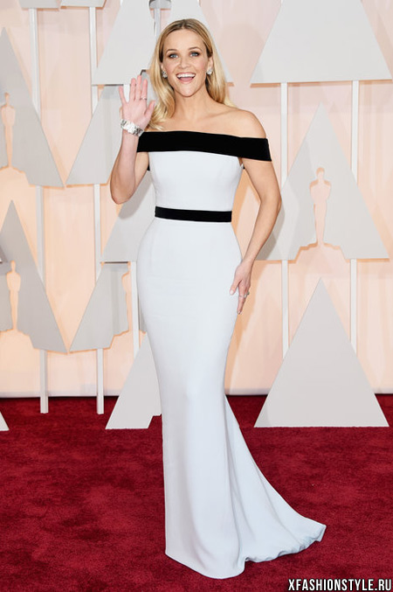
Все гениальное – просто. И это доказывает наряд Риз Уизерспун на церемонии вручения «Оскара» в 2015 году. Обычное сочетание черного и белого, изысканный минимализм делают это платье подходящим не только для светских событий, но при небольших поправках, к примеру прикрытых плечах, Вы сможете одеть его и на бизнес-прием в каком-нибудь ресторане.

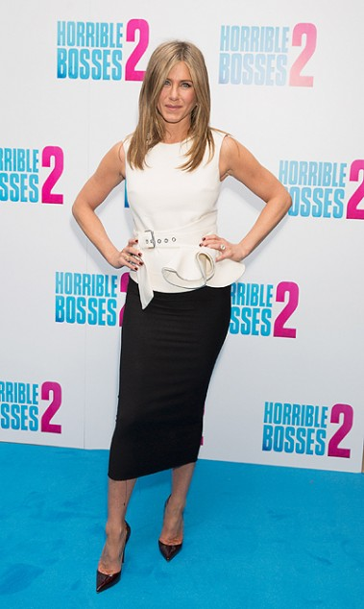
В продолжение классического сочетания хотим продемонстрировать Вам наряд Дженнифер Энистон с премьеры фильма «Несносные боссы». Облегающая, но достаточной длины юбка-карандаш подчеркнет достоинства Вашей фигуры, и в тоже время не будет выглядеть вызывающим образом. А светлый верх слегка придаст яркости и динамичности. Также можно добавить аксессуары, такие как пояс, подвеска, браслет. Они разнообразят туалет и проявят Вашу индивидуальность.

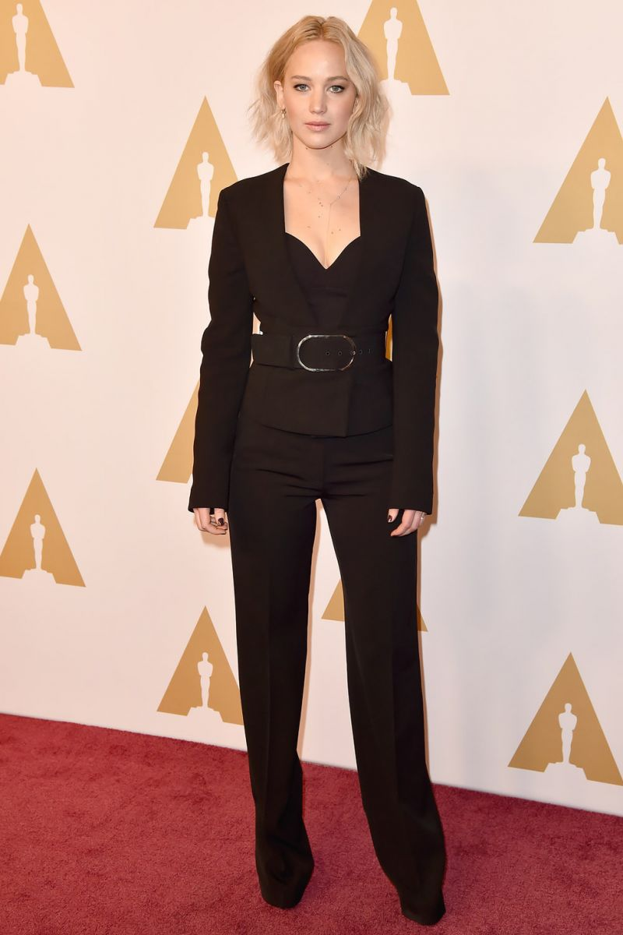
Актуальный наряд для современной бизнес-леди продемонстрировала Дженнифер Лоуренс на вручении кинематографической премии «Оскар». Прямые брюки, стильный, обхваченный широким поясом, пиджак придадут Вашему образу деловую строгость, уверенность и напористость, а женственное декольте добавит нотку шарма и очарования.

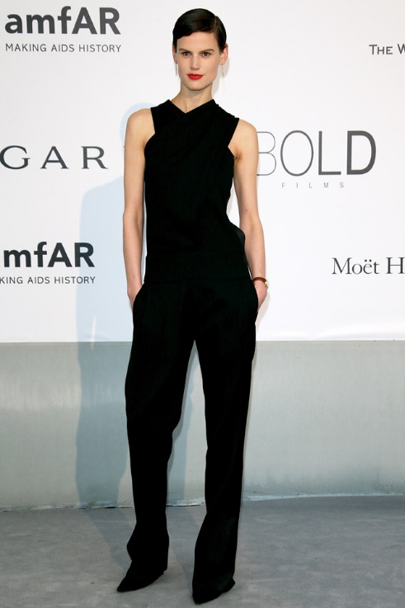
Черный комбинезон придаст некой дерзости Вашему образу, но в наше время бизнес-вумен должна производить впечатление уверенной и целеустремленной девушки. Вместе с туфлями на высоком каблуке Вы будете «на высоте» во всех смыслах. К комбинезону также можно добавить контрастный пиджак или яркие аксессуары.

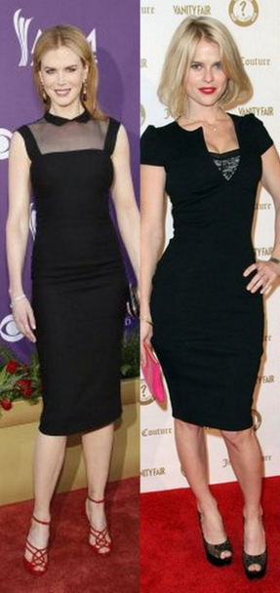
Всегда актуальным будет всем известное «маленькое черное платице», которое по приданию модниц должно быть в гардеробе у каждой девушки. Стройный силуэт и ничего лишнего. У любых переговоров просто не останется вариантов как не увенчаться успехом.

И все же, главным оружием и наиболее универсальным аксессуаром всегда будет улыбка. А в сочетании с царственной осанкой и уверенным взглядом она способна покорить не только сердце, но и бизнес-планы Ваших партнеров. Так что смело подбирайте себе комфортный, стильный образ и помните, что в каждом из них должна виднеться Ваша индивидуальность и шарм.

